**ATIVIDADE DE APRENDIZAGEM**

Considere a existência de uma classe abstrata chamada Funcionario, que possui um método abstrato chamado aumentaSalario(). Além disso, existem duas classes concretas que extendem a classe Funcionario: Gerente e Programador.

Ao chamar o método aumentaSalario() da classe Gerente, seu salário é aumentado em 10%. Já ao chamar o método aumentaSalario() da classe Programador, seu salário é aumentado em 20%.

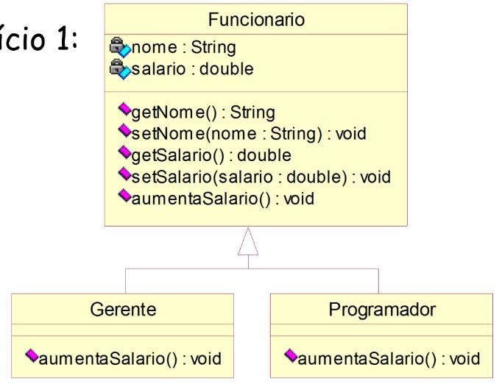

Implemente uma aplicação que declara duas variáveis do tipo Funcionario e cria dois objetos um do tipo Gerente e outro do tipo Programador. Em seguida, o programa deve oferecer um menu para o usuário com as seguintes opções:

**Imprimir dados** – O usuário deverá informar se ele deseja imprimir os dados do Gerente ou do Programador.

**Aumentar salário** – O usuário deverá informar se ele deseja aumentar o salário do Gerente ou do Programador.

Classe Funcionario

Esse código Java contém três classes: Funcionario, Gerente e Programador. A classe Funcionario é abstrata e contém duas variáveis ​​de instância protegidas nome e salario, além de um construtor que inicializa essas variáveis. Também possui um método abstrato aumentaSalario(), que deve ser implementado em suas subclasses Gerente e Programador.

public abstract class Funcionario {  
 protected String nome;  
 protected double salario;  
  
 public Funcionario(String nome, double salario) {  
 this.nome = nome;  
 this.salario = salario;  
 }  
 public abstract void aumentaSalario();  
  
  
 public String getNome() {  
 return nome;  
 }  
  
 public void setNome(String nome) {  
 this.nome = nome;  
 }  
  
 public double getSalario() {  
 return salario;  
 }  
  
 public void setSalario(double salario) {  
 this.salario = salario;  
 }  
  
}

classe Gerente

A classe Gerente e Programador herdam da classe abstrata Funcionario. A classe Gerente tem um construtor que chama o construtor de sua classe pai Funcionario, passando o nome e o salário do gerente. A classe Gerente também implementa o método abstrato aumentaSalario(), que aumenta o salário do gerente em 10%.

public class Gerente extends Funcionario {  
  
  
 public Gerente(double salario, String nome) {  
 super(nome, salario);  
 }  
  
 public void aumentaSalario() {  
 setSalario(getSalario() * 1.1f);  
 }  
}

Classe Programador

A classe Programador também herda de Funcionario e tem um construtor que chama o construtor de sua classe pai Funcionario, passando o nome e o salário do programador. A classe Programador implementa o método abstrato aumentaSalario(), que aumenta o salário do programador em 20%.

classe Programadorpublic class Programador extends Funcionario{  
  
 public Programador(double salario, String nome){  
 super(nome, salario);  
 }  
 public void aumentaSalario(){  
 setSalario(getSalario() * 1.2f);  
  
 }  
  
}

classe Programa

A classe Programa é a classe principal e contém um método main(), que instância um objeto Gerente e um objeto Programador com seus respectivos salários e nomes. Em seguida, um menu é exibido com as opções de imprimir os dados do gerente ou do programador, aumentar o salário do gerente ou do programador ou sair do programa. Dependendo da opção selecionada, as informações são exibidas ou o salário é aumentado para o funcionário correspondente. O aumento do salário é feito por meio da chamada do método aumentaSalario() de cada funcionário, que é implementado nas suas respectivas subclasses.

import java.util.ArrayList;  
import java.util.Scanner;  
  
public class Programa {  
  
 public static void main(String[] args) {  
 ArrayList funcionarios = new ArrayList();  
  
 Scanner sc = new Scanner(System.*in*);  
  
 Gerente gerente = new Gerente(7000, "Maria");  
 Programador programador = new Programador(3000, "joão");  
  
 int opcao;  
 do {  
 System.*out*.println("Escolha uma opção:");  
 System.*out*.println("1 - Imprimir dados do Gerente");  
 System.*out*.println("2 - Imprimir dados do Programador");  
 System.*out*.println("3 - Aumentar salário do Gerente");  
 System.*out*.println("4 - Aumentar salário do Programador");  
 System.*out*.println("0 - Sair");  
  
 opcao = sc.nextInt();  
  
 switch (opcao) {  
 case 1:  
 System.*out*.println("Dados do Gerente:");  
 System.*out*.println("Salario: R$" + gerente.getSalario());  
 break;  
 case 2:  
 System.*out*.println("Dados do programador");  
 System.*out*.println("Salario: R$" + programador.getSalario());  
 break;  
 case 3:  
 gerente.aumentaSalario();  
 System.*out*.println("Salario do Gerente aumentado em 10%.");  
 break;  
 case 4:  
 programador.aumentaSalario();  
 System.*out*.println("Salario do programador aumentado em 20%.");  
 break;  
 case 0:  
 System.*out*.println("Saindo...");  
 break;  
 default:  
 System.*out*.println("Opção inválida!");  
 break;  
 }  
 } while (opcao != 0);  
 }  
}